AX5000 SafeMotion功能详解与SLS功能配置方法
作者：张连业
职务：东北区 技术工程师
公司：BECKHOFF中国
邮箱：ly.zhang@beckhoff.com.cn
日期：2025-11-10
摘 要：
本文详细介绍AX5000驱动器使用SafeMotion功能。文中对比介绍了SLS、SSM、SMS和SSR功能，并以SLS功能为例展示配置过程。
附 件：
序 号 | 文件名 | 备注

历史版本：

免责声明：
我们已对本文档描述的内容做测试。但是差错在所难免，无法保证绝对正确并完全满足您的使用需求。本文档的内容可能随时更新，如有改动，恕不事先通知，也欢迎您提出改进建议。

参考信息：

目 录

1. SafeMotion介绍 3
1.1. 安全功能简介 4
1.2. 速度功能的对比 4
1.3. SLS功能详解 5
2. 功能测试 7
2.1. 硬件配置 7
2.2. 软件配置过程 8
2.2.1. 扫描IO硬件 8
2.2.2. 安全程序配置 8
2.2.3. 安全参数配置和说明 10
2.3. 安全报文说明 12
2.3.1. 修改安全报文 13
2.4. 安全参数的计算 15
3. 程序编写 17
3.1. 安全程序编写 17
3.2. PLC程序 18
3.3. 功能测试 19
4. 错误分析 20
4.1. 0xFA82诊断信息 20
4.2. 0xFA10 诊断信息 21

SafeMotion介绍
机器中使用的电动驱动产品的高动态性运动会对人和环境造成相当大的危害。从规范标准的角度来看，出于安全考虑，驱动技术部件必须能够协调和监测某些运动和运动顺序。TwinSAFE 集成式安全解决方案能够让安全驱动技术在与设备的复杂性相对应的三个层级中得到实施。安全驱动组件能够关断电机扭矩，或监测电机速度、位置和旋转方向等状态信息，进而控制电机后续运行，或者在监控状态的时候出现了异常进行自动关断电机运行。
倍福的产品中都有哪些产品支持SafeMotion，以及什么样的安全等级，参见下表。
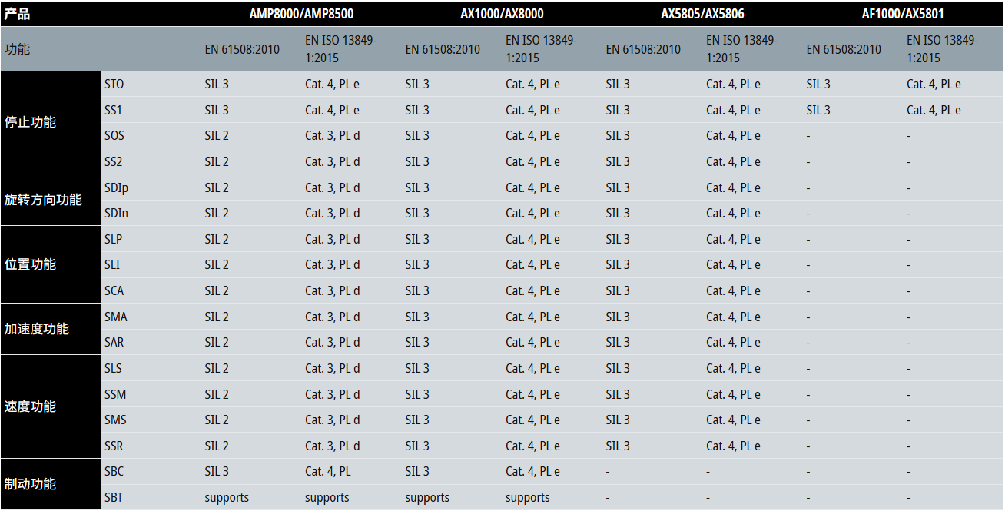
TwinSAFE 安全驱动技术
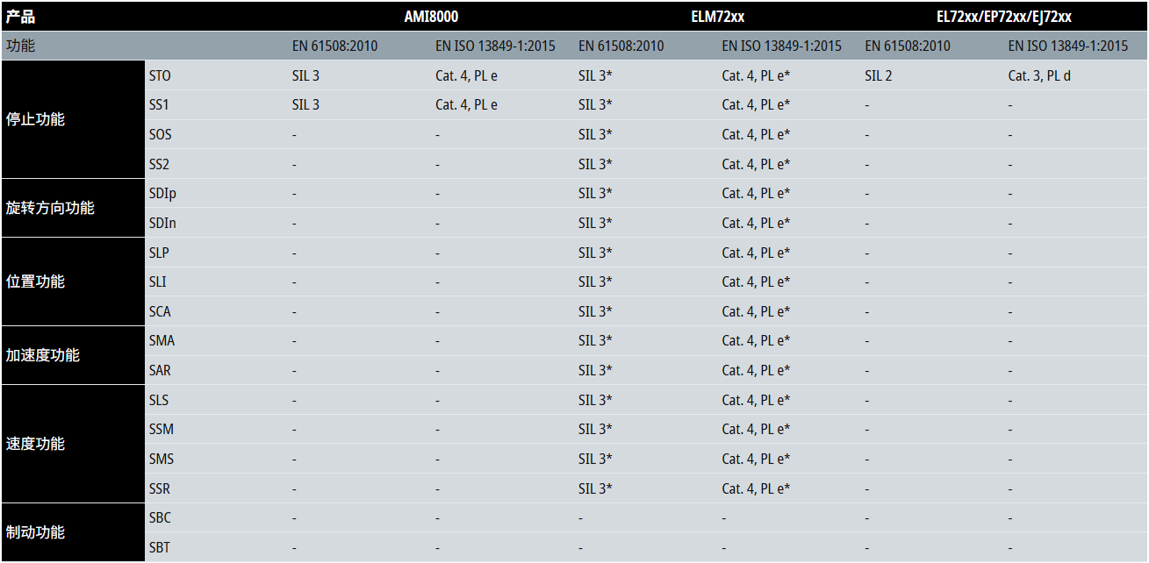
TwinSAFE 安全驱动技术（紧凑型驱动技术）

安全功能简介
停止功能有4个，分别是STO(Safe Torque Off )、SS1(Safe Stop 1)、SOS(Safe Operating Stop)、SS2(Safe Stop 2 )。
速度的安全功能有4个，分别是SLS(Safely Limited Speed)、SSR(Safe Speed Range)、SSM(Safe Speed Monitor)、SMS(Safe Maximum Speed)。
位置的安全功能有3个，分别是SLP(Safely Limited Position)、SLI(Safely Limited Increment)、SCA(Safe CAM)。
加速度的安全功能有2个，分别是SMA(Safe Maximum Acceleration)、SAR(Safe Acceleration Range)。
旋转方向的安全功能有2个，分别是SDIp(Safe Direction positive)、SDIn(Safe Direction negative)。
抱闸的安全功能有2个，分别是SBC(Safe Brake Control)、SBT(Safe Brake Test)。
这些安全功能，有一些是需要控制字来启用安全功能的，有一些则是直接通过这是参数便直接启用，安全功能状态全部都能通过安全状态字来显示。需要注意的是有一些安全功能是需要特定的安全编码器才能达到特定的安全等级，同时如果使用安全抱闸SBC、SBT功能，则需要特殊型号的电缆才可以，否则可能造成驱动器或电机损坏。

速度功能的对比
安全功能根据功能选择性使用，下面通俗的对速度的安全功能进行对比， 4种安全功能分别是SLS(Safely Limited Speed)、SSR(Safe Speed Range)、SSM(Safe Speed Monitor)、SMS(Safe Maximum Speed)，到底有什么区别？具体使用场景有哪些？参见下表。
 | SLS | SSM | SMS | SSR
核心目标 | 保障人员安全 | 确认安全状态 | 防止设备损坏 | 保证工艺安全与质量
控制逻辑 | 上限监控  （速度 ≤ |n_SLS|） | 窗口监控  （下限 ≤ 速度 ≤ 上限） | 上限监控  （速度≤ |n_pos/ neq_max|） | 范围监控  （下限 ≤ 速度 ≤ 上限）
系统状态 | 允许在低速下运行 | 用于状态检测和联锁 | 限制运行，防止飞车 | 限定运行范围
如何启用 | SLS控制字（变为0） | 设置速度窗口（非0即启用） | 设置速度窗口（非0即启用） | SSR控制字（变为0）
输出/动作 | 进入“SLS State”运行；超限则触发ErrorReaction | 输出“SSM_x状态”信号（1/0） | 超限则立即触发ErrorReaction | 超限（过高或过低）则触发ErrorReaction
时间监控 | 有（t_SLS, t_L_SLS） | 无（即时相应） | 无（即时响应） | 有（t_SSR, t_L_SSR）
形象比喻 | 校园区限速  车辆可以行驶，但必须慢于20km/h。 | 收费站栏杆  只有车辆完全停下（状态满足），栏杆才抬起。 | 发动机红区  转速绝对禁止进入红色区域，否则损坏发动机。 | 巡航定速  速度必须维持在80-100km/h之间。
具体使用场景还需根据设备和工艺进行合理搭配，从而实现安全生产的目的。其他的安全功能应用方式也是类似的，参照手册即可明白。
需要特别注意的是，所有的安全功能都是监控状态的，同时在超过设定的监控区间后驱动器的一个自行关断电机的功能。也就是说安全功能不具备调整电机速度或位置的功能，比如新人常遇见的一个问题就是，我开启了SLS功能，电机就应该到了我设置的速度区间，同时电机不会超出设定的区间。这是一个新手最先进入的误区，也是很容易引起歧义的误区。

以SLS的一个常见使用场景举例，当我进入维修模式后，PLC主程序开始执行降速逻辑，与此同时“启动维修”信号也要传入安全系统中，安全程序中，接收到该信号后，拉低SLS控制字，此时开始计时，电机轴的速度进入监控窗口后，在进行短暂延时，SLS状态字被置位设置为1。或者到达开始计时的时间终点，SLS状态字被置位为1，此时电机轴被严格监控是否在设定限制速度之内，如果超过了限制速度则驱动器会自动按照预先配置好的控制器进入STO或其他停轴流程。如果没有超过则会一直被监控，直到SLS控制字再次被置1，关闭监控。这样在SLS的状态字输出后，代表着电机的运行速度被严格监控中，此时便可以打开安全门进行维修作业，电机始终只能在低速的运行，这样即确保了维修人员的安全，也能随时调整电机的位置进行维保。

SLS功能详解
SLS功能安全限速功能的核心作用是：在需要人员靠近设备的特定模式下（如维护、调试、清洁），允许电机继续运行，但将其速度严格限制在一个预设的安全值以内，从而显著降低人员受伤的风险。在激活后，系统从当前速度平稳过渡到受严格速度限制的安全运行状态。
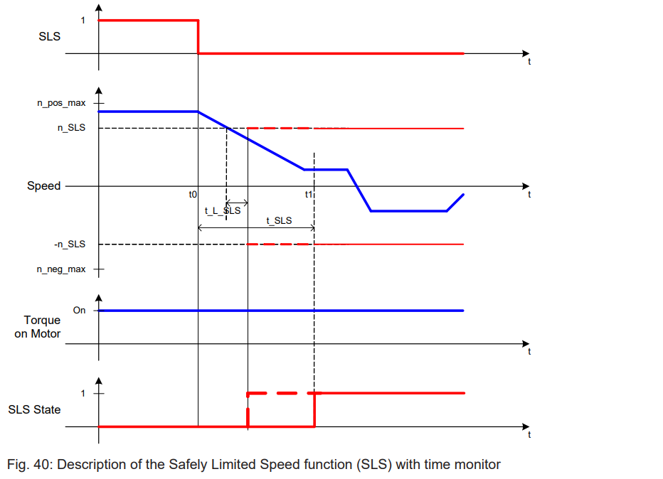
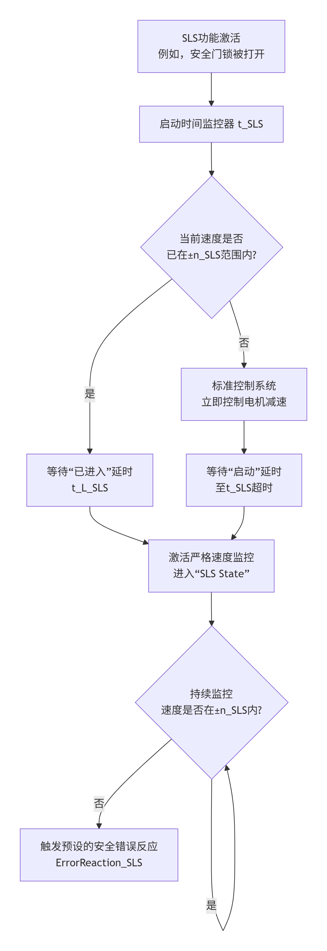
功能详解：
1. 激活与过渡期
- 当SLS功能被激活（例如，操作员打开安全门进入维护区域）的瞬间，时间监控器 t_SLS 开始计时。这是系统被允许减速并进入安全速度范围的总时间。
- 此时，系统行为取决于当前速度：
- 情况一（速度已在安全范围内）：如果电机转速已经在 [-n_SLS, +n_SLS] 之内，系统会启动一个较短的确认延时 t_L_SLS。只要在此期间速度一直保持在该范围内，到期后便正式进入“SLS State”。
- 情况二（速度在安全范围外）：如果电机转速超出 n_SLS，标准控制系统会立即命令电机减速。系统必须在 t_SLS 超时之前，将速度降至安全范围内。
2. 安全运行期
- 在最晚 t_SLS 时间点之后，驱动器会严格监控电机实际转速，确保其绝对值不超过 n_SLS。
- 只要速度维持在这个安全限值内，电机就可以持续运行，同时“SLS State”保持有效。这使得在安全低速下进行维护、调试或清洁成为可能。
3. 容错与安全反应
- 触发条件：在稳定监控期内，如果电机转速超出了 +n_SLS 或 -n_SLS 的限值。
- 系统动作：驱动器将立即执行在 ErrorReaction_SLS 参数中预先定义的安全措施。这通常会触发如安全停止1（SS1） 或 安全转矩关闭（STO） 等响应。

功能测试

硬件配置
本实验采用的是C6030控制器，搭配EL6900、EL1904、EL2904、AX5805以及AX5206驱动器进行硬件搭建，软件平台采用的是TwinCAT3，不管是TwinCAT3还是TwinCAT2编程思路是一致的，配置方式雷同，参照着进行配置即可。
每个安全模块都需要进行物理拨码，确保硬件地址不能重复，具体如何对应地址请自行查阅模块手册，下图为AX5805模块的硬件地址拨码指示。
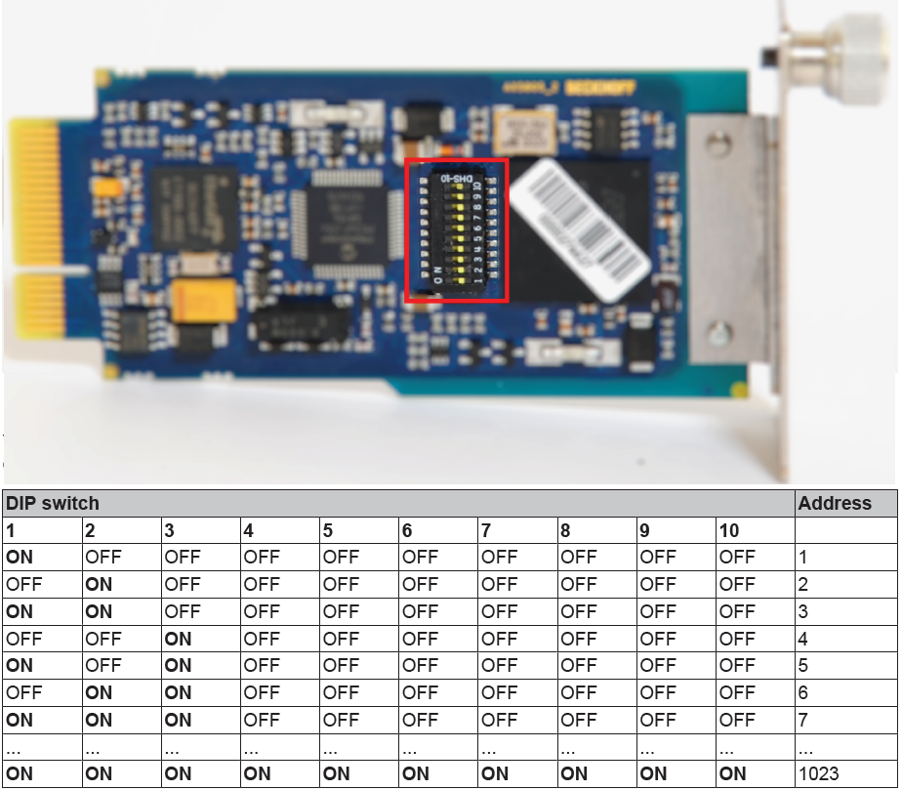

软件配置过程
添加路由连接控制器等操作，此处不做详细说明。

扫描IO硬件
切换控制器到配置状态，进行硬件扫描，在扫描到AX5805的时候会弹出提示框，按照驱动器是单轴还是双轴进行选择即可。
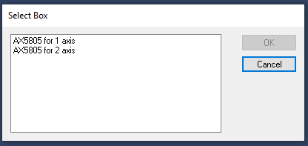
扫描完成后便可激活程序，测试发现驱动器会出现FDD4报警，也就是安全报警。是因为驱动器检测到了安全卡但是没有配置安全卡，所以需要配置安全卡。打开驱动器DriveManager找到SafetyOption选项，将P-0-200参数设置为2：AX5805/AX5806。
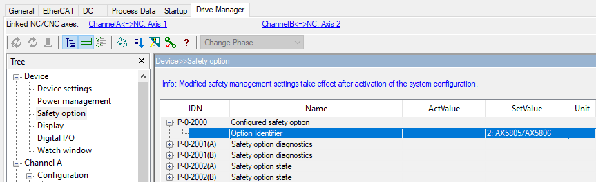

安全程序配置
在扫描完硬件后，添加安全程序，在Target位置选择对应的安全PLC类型，并关联到对应的IO模块上。
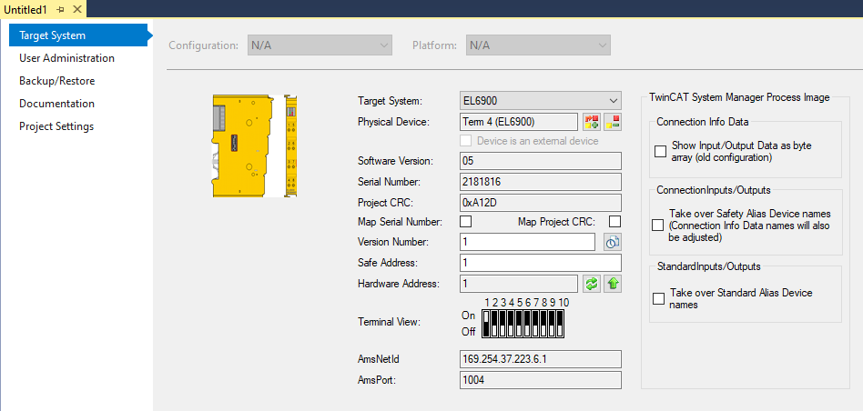
在安全程序 Alias Devices位置选择“Import Alias-Device(s) from I/O-configuration”添加上对应的安全模块。
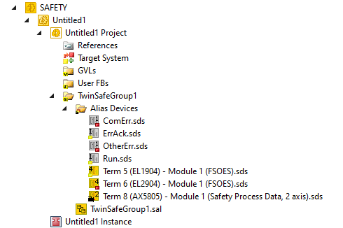
AX5805 的通用参数设置，打开参数设置面板，按照实际的电机型号输入对应的电机字符串信息，同时还有另外的两个参数SMS和SMA，其中SMS（Safe Maximum Speed）为最大速度限制，SMA（Safe Maximum Acceleration）为最大加速度限制，这两个参数可以根据实际的应用进行设置，可以理解为都是用来保护设备装置的。
如果双轴驱动指连接了一个电机，那么只需要输入一个电机的字符串信息即可。
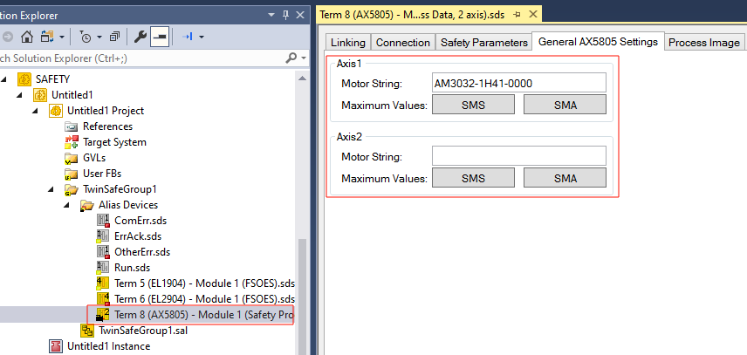

安全参数配置和说明
对于AX5805有两种安全模式可供选择，一种是标准版本也就是能够使用全部安全功能，另外一种是仅仅使用STO的功能，这里主要讲标准版本的功能。
在标准模式中，控制系统上电后，安全系统会校验以下参数，如果设置的有问题那么控制器会一直在安全状态而不能运动。
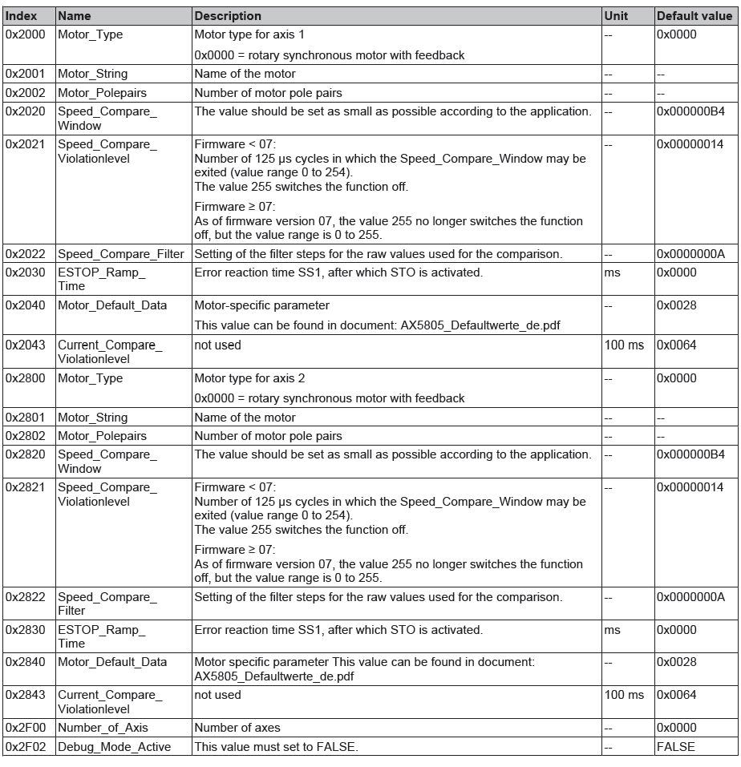
这里面参数0x2000到0x2043为轴1，0x2800到0x2843为轴2。两组参数分别设置，0x2001/0x2801 Motor_String 参数在上面的通用参数设置中设置好会自动传到此处。0x2002/0x2802 Motor_Polepairs 为电机的极对数，这个参数可以查找电机手册或者在驱动的参数中查看。需要特别注意的是如果双通道驱动只接了一个电机，那么空着的电机极对数需要设置为4，否则会报错。
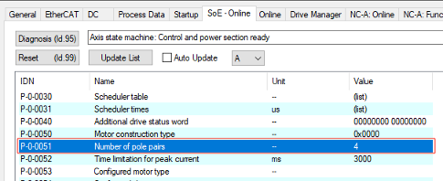
其余参数没有特殊情况，保持默认即可。
对于STO模式仅需检测如下参数即可；
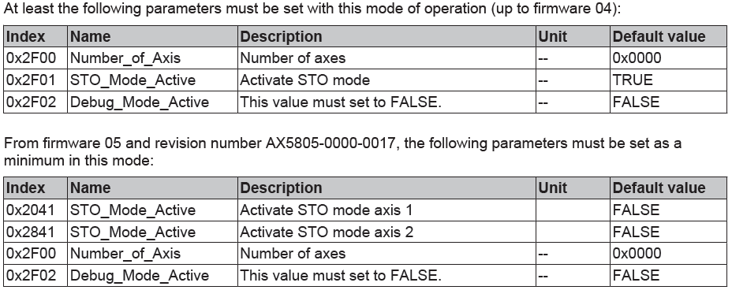

安全报文说明
AX5805的安全报文同普通设备一样，包括控制字Control Word 和状态字Status Word。安全报文的定义在Process Image中进行配置和查看，如下图所示，左侧为状态字，右侧为控制字。系统每个轴默认配置了一个Byte的控制字和一个Byte的状态字，并且每个轴留有1个Byte的空间可供用户自定义设置。
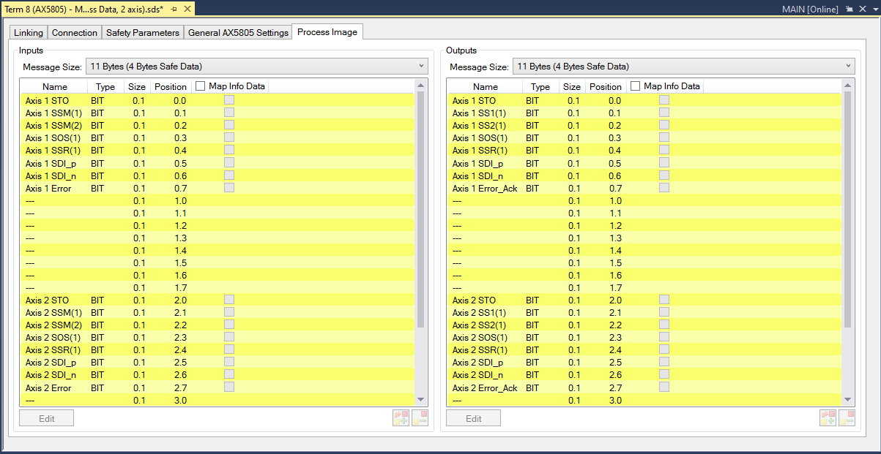
对应在IO中，可以看到AX5805的通讯变量如下：
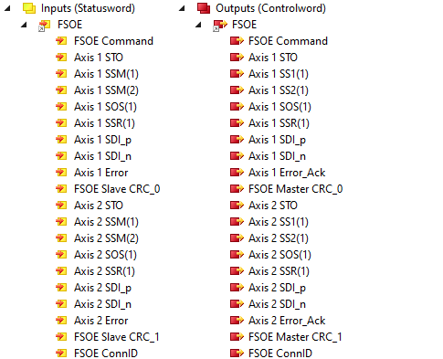

修改安全报文
对于Process Image的修改实际上是配置的安全参数中1600和1A00的参数。
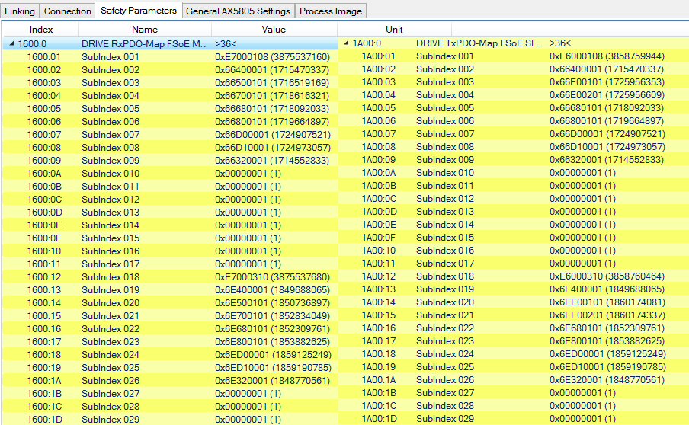
参数值的详解如下，
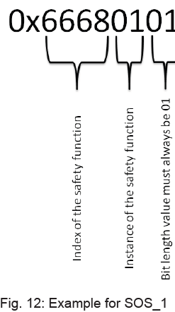
增加控制字，用户根据自己的需要添加所需的控制字，在Process Image中添加，添加完控制字后可以在1600参数中查看到。
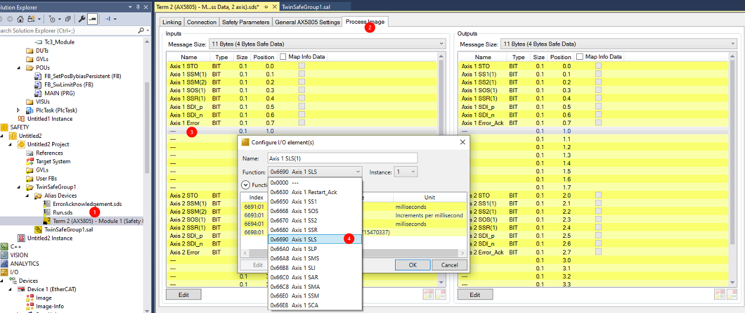
可供添加的控制字有下面几种。
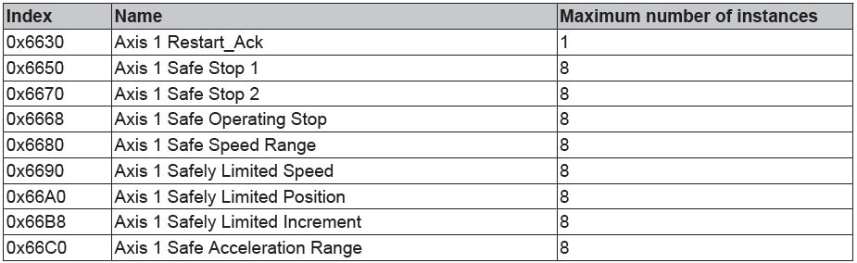
在Process Image中添加状态字后，可以在1A00参数中查看得到，可供添加的状态字如下：
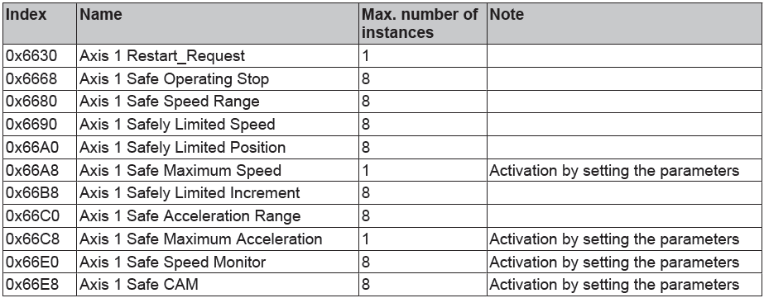

安全参数的计算
安全功能中配置的参数是通过电机的极对数进行物理计算的，是驱动层来完成的并未通过PLC来判断，这样保证了运动监测的安全性，具体的计算过程如下。
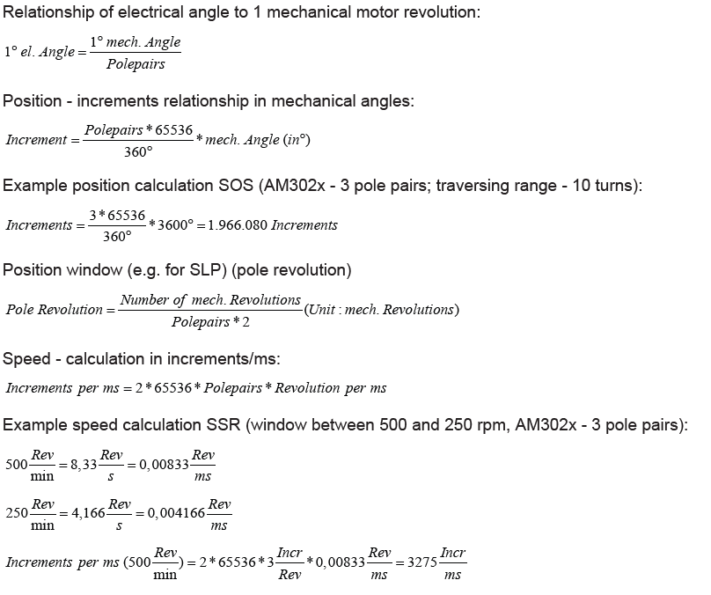
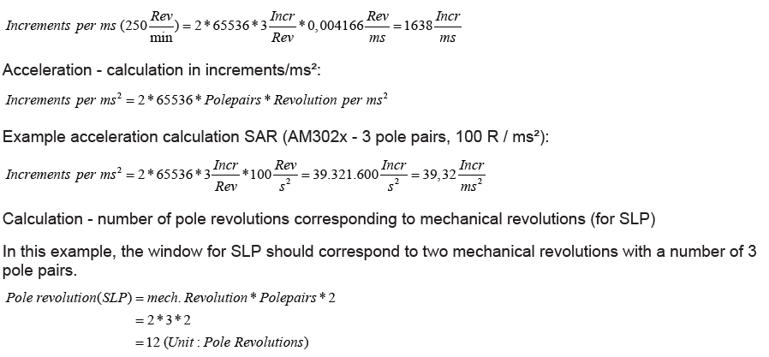
下面以SLS功能举例说明：
由速度计算公式：
Speed - calculation in increments/ms:
Increments per ms = 2 * 65536 * Polepairs * Revolution per ms
所以比如想要设置SLS的监控速度为500RPM，那么SLS的监控速度6693参数需要设置为4367。
$$Increments per ms (500\frac{Rev}{min})=2*65536*4\frac{Incr}{Rev}*0.00833\frac{Rev}{ms}=4367\frac{Incr}{ms}$$
以SLS为例，添加SLS1，由下图可以看到涉及SLS相关的参数有4个，分别是6691、6693、6694和6698，SLS功能具体的监控过程参见1.3章节的说明，下面通俗的说明一下每个参数的含义。
6691：t_SLS 代表的是从启用SLS功能，到开启监控的最长时间，此处设置3000mm，也就是表示从开启SLS功能3s后开始进行速度监控；
6693：n_SLS 32 Bit 这个参数上面已经做了详细解说说明；
6694：t_L_SLS 这个时间代表的是当轴的速度进入了监控的速度区间， 在延迟t_L_SLS时间后开启速度监控，不必等到6691 t_SLS时间到达后，这样更早的进入监控，提高了安全性，此处设置了500，也就是进入监控速度区间后500ms开始速度监控。
6698 Error Reaction SLS 这个参数代表的是错误响应，此处表示的是如果是在开启速度监控后，轴速度超过了6693参数的限制值，那么便会执行该错误响应，默认的配置是0x66400001，这代表的是STO，表示超过速度后执行STO进行安全关断，当然也可以设置为其他控制字比如SS1等，一般情况默认即可。
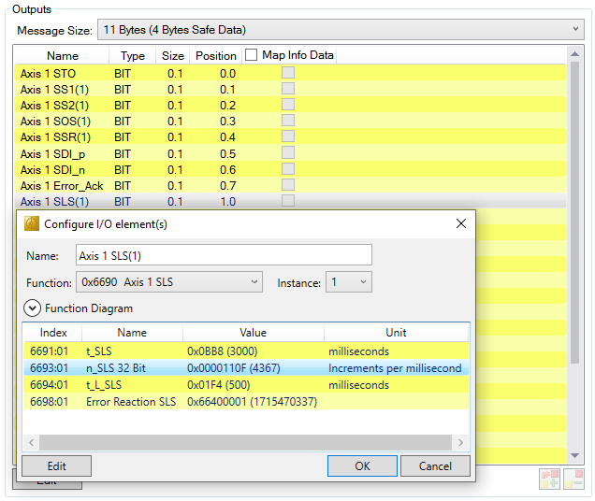
其他的指令列举如下：
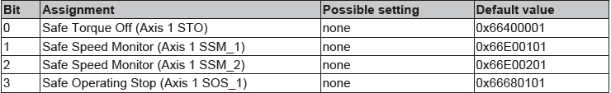

程序编写

安全程序编写
安全程序涉及4个功能块。
FBMon1：用于输出轴控制字指令的，对于添加的控制字，必须要都设置为1，否则安全卡就会认为是某个安全功能被激活了，那么驱动就会一直在安全状态。
FBAnd1：用于复位安全卡故障信息，关联的是Axis_Error_Ack控制字，例程中关联EL2904是用于观察的，无实际意义。
FBMon2：用于触发SLS功能，功能块的输入端连接的是EL1904的Ch3通道，当检测到Ch3通道信号断开，那么SLS控制字由1变为0，SLS功能开始启用。同时将此信号传给普通PLC程序，普通PLC程序进行减速处理。
FBDecouple1：将SLS的状态字传给普通PLC，用于状态检测或者程序编写。

整体程序如下：
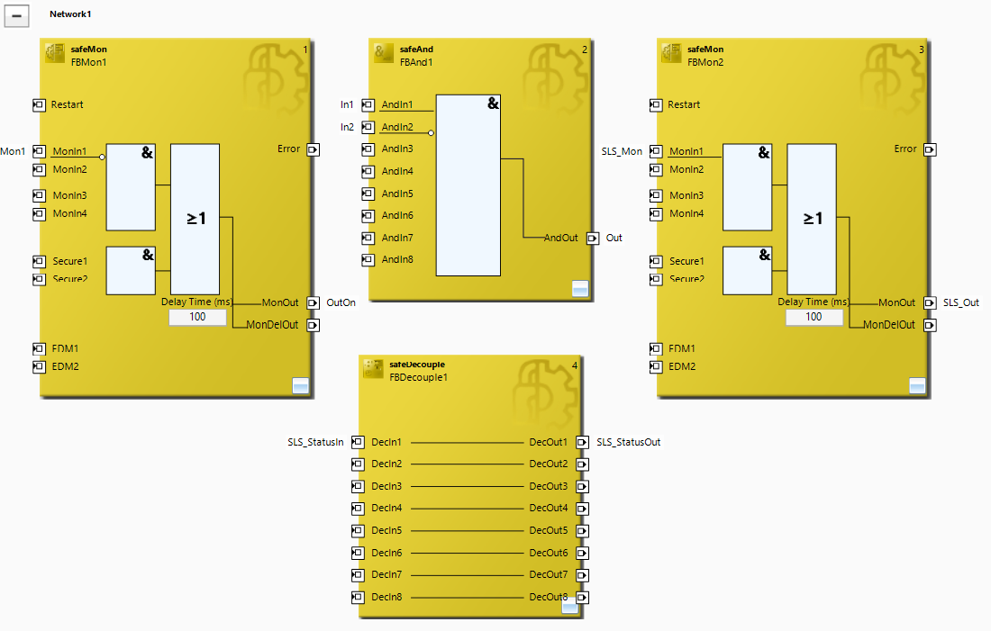

PLC程序
PLC程序中定义与安全程序关联的变量
SafeRun AT%Q*:BOOL; // 安全程序运行
SafeErrAck AT%Q*:BOOL; // 安全程序复位
SafeComErr AT%I*:BOOL; // ComErr
SafeOtherErr AT%I*:BOOL; // 其他错误
SLS_MonStatus AT%I*:BOOL; // SLS功能开启信号
SLS_Status AT%I*:BOOL; // 进入SLS监控
程序中主要是控制轴运行的，分别是上使能（MC_Power）、速度运行（Move_Velocity）、停轴（MC_Halt）。
轴设置的运行速度为2500RPM，当收到SLS触发的信号后将倍率由100修改为18，也就是将电机速度变为450RPM。上文中设置的SLS安全监控速度为500RPM，所以电机速度在安全的监控之下，过一定时间SLS状态字输出，进入安全监控状态，可以进行下一步操作。
IF NOT SLS_MonStatus AND NOT ErrTest THEN
Override := 18;
ELSE
Override := 100;
END_IF
Axis1_Power(
Axis:= Axis1,
Enable:= Power_On,
Enable_Positive:= Power_On,
Enable_Negative:= Power_On,
Override:= Override,
Error=> ,
ErrorID=> );

Axis1_MoveVelo(
Axis:= Axis1,
Execute:= Axis1_MoveVelo_Exc,
Velocity:= Velocity,
Error=> ,
ErrorID=> );

Axis1_Halt(
Axis:= Axis1,
Execute:= Axis1_Halt_Exc,
Error=> ,
ErrorID=> );

功能测试
为了便于观察，NC中设置的传动比为60/1048576，所以MoveVelocity中设置的速度和轴的实际速度单位是RPM，由下面的曲线便可观察到一整安全检测的过程。
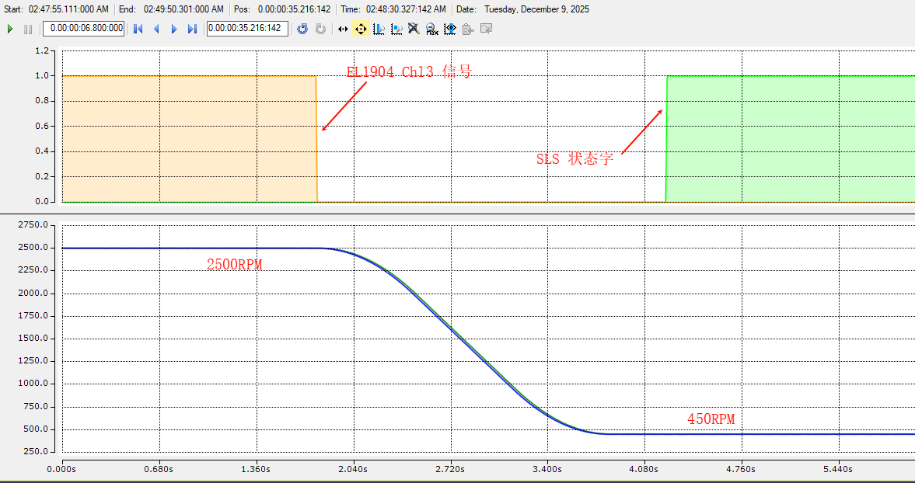
在安全状态下将ErrTest置1，此时Override有变为100，模拟速度超过限制值，可以发现超过设定的500RPM后，轴进入STO状态，同时出现安全报警。
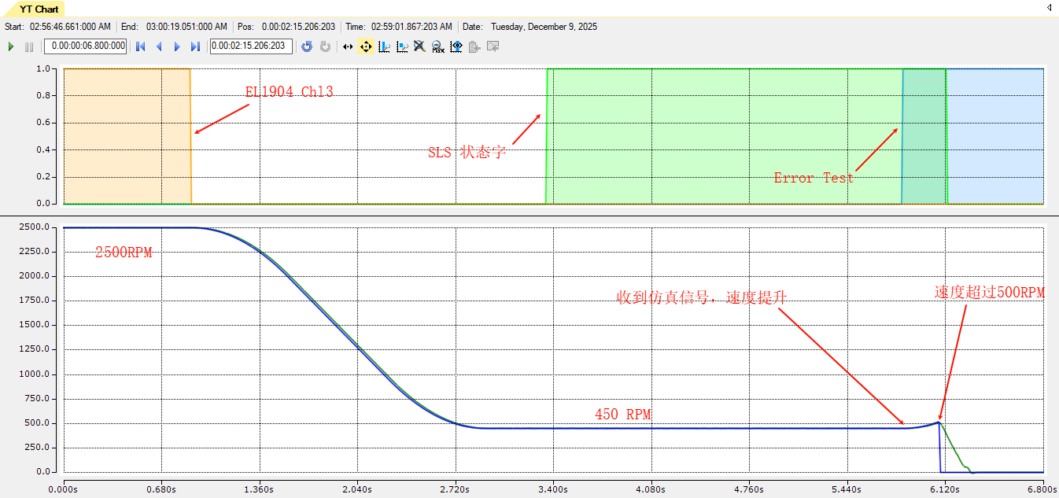

错误分析

0xFA82诊断信息
AX5805/AX5806 驱动器检测到任何故障时，均会执行安全转矩关断（STO）故障响应。这意味着所连接的电机将被直接切换至无转矩状态，并通过惯性滑行至停机。滑行停机的持续时间取决于系统中存储的动能大小。若电机驱动悬挂负载，甚至可能出现负载带动电机加速的情况。因此，用户必须配备适当的外部安全机构（例如机械制动器）以规避此类风险。
故障停机的原因可从诊断数据（CoE 对象 0xFA82）中读取。该对象内的数据分为诊断信息和故障信息两类。
故障代码索引值小于 0x1000 或大于 0x4FFF时，可通过EtherCAT 状态切换（从 PREOP 模式切换至 SAFEOP 模式）完成故障复位。此类故障包括通信故障、参数故障和环境故障。
其余所有故障均为内部故障，仅能通过硬件复位，或将 AX5805/AX5806 切换至 EtherCAT BOOT 启动状态来完成复位。
0xFA82的故障参数含义可参照“AX5805_AX5806en.pdf”手册中5.1章节“Error indices in CoE object 0xFA82”，下图为截取的部分信息。
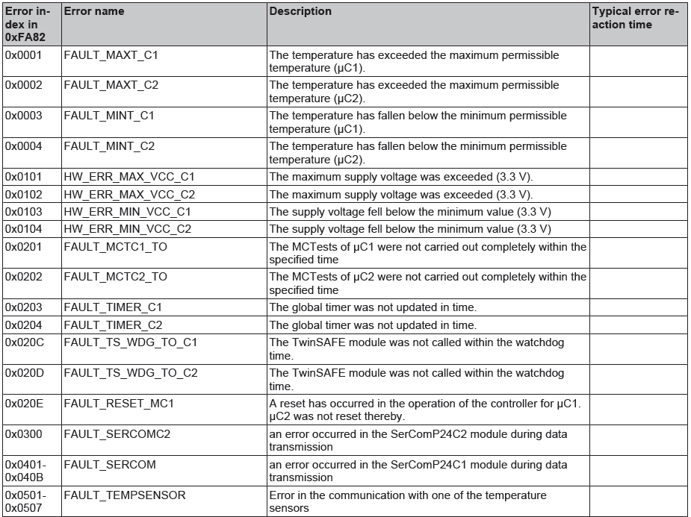

0xFA10 诊断信息
0xFA10参数是一个组合诊断信息，用户设置FA10:01参数不同的数值，FA10:02~FA10:08显示不同的内容，以此来组合显示AX5805的诊断信息。
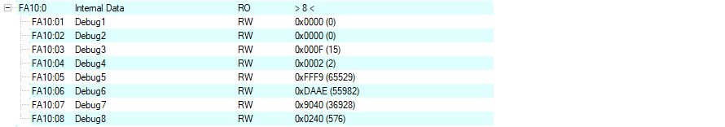
FA10:01 默认数值为0，FA10:02~FA10:08显示的内容如下：
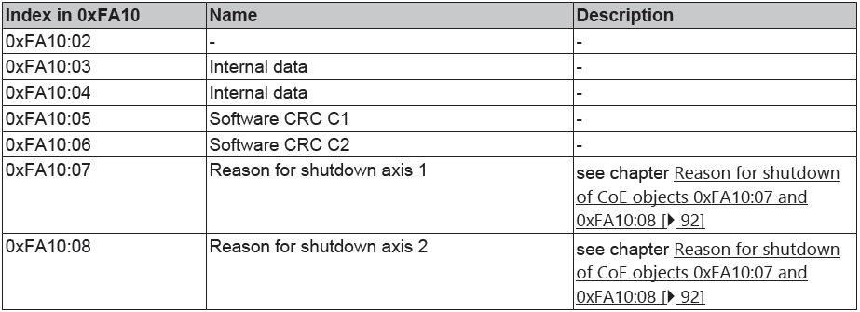
其中FA10:07和FA10:08是最为常用，这两个参数会提示驱动器在安全状态的原因，这是分析问题的重要信息。
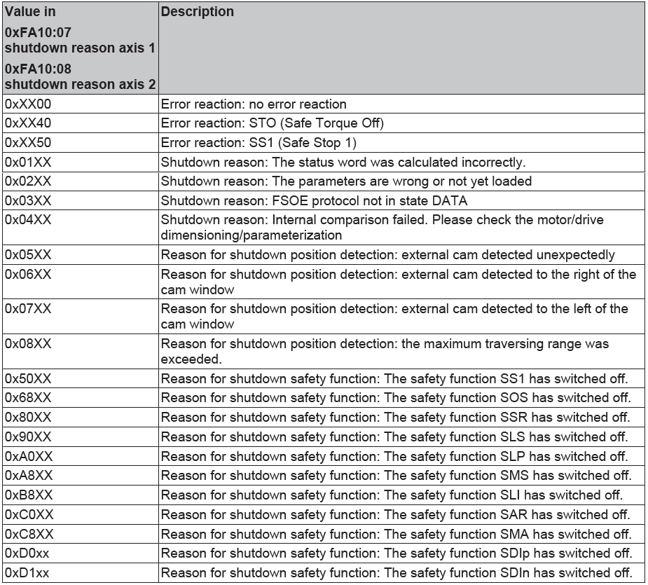
FA10:01 设置1~8分别显示的是轴1和轴2的错误诊断历史信息，详细说明参照“AX5805_AX5806en.pdf”手册。

上海（ 中国区总部）
中国上海市静安区汶水路 299 弄 9号（市北智汇园）
电话: 021-66312666

北京分公司
北京市西城区新街口北大街 3 号新街高和大厦 407 室
电话: 010-82200036 邮箱: beijing@beckhoff.com.cn

广州分公司
广州市天河区珠江新城珠江东路32号利通广场1303室
电话: 020-38010300/1/2 邮箱: guangzhou@beckhoff.com.cn

成都分公司
成都市锦江区东御街18号 百扬大厦2305 室
电话: 028-86202581 邮箱: chengdu@beckhoff.com.cn

  请用微信扫描二维码  通过公众号与技术支持交流 | 倍福官方网站：  https://www.beckhoff.com.cn  在线帮助系统：  https://infosys.beckhoff.com/index_en.htm
倍福虚拟学院：
https://tr.beckhoff.com.cn/

招贤纳士：job@beckhoff.com.cn
技术支持：support@beckhoff.com.cn
产品维修：service@beckhoff.com.cn
方案咨询：sales@beckhoff.com.cn

